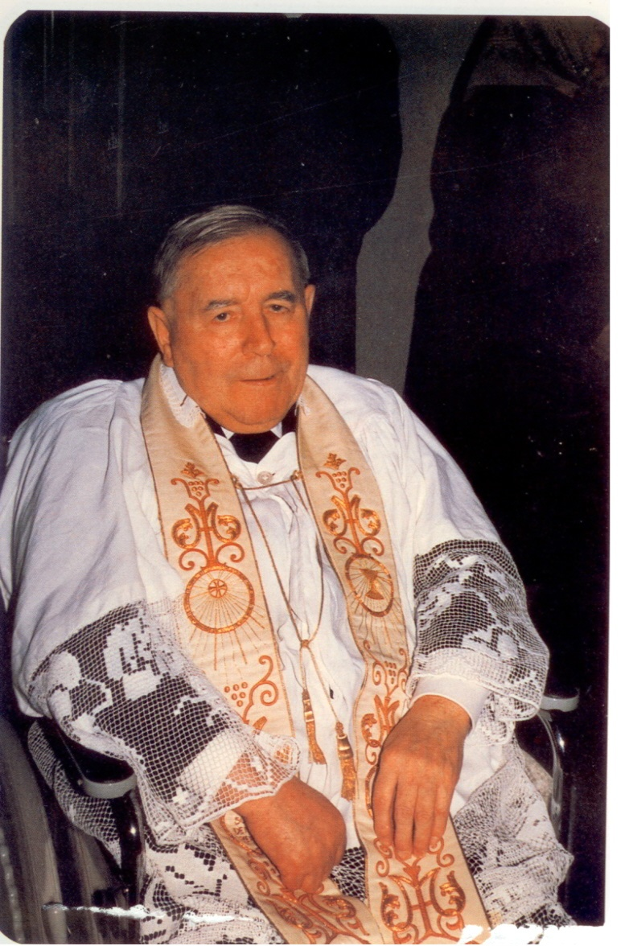
辛苦奔波創辦輔大生物系
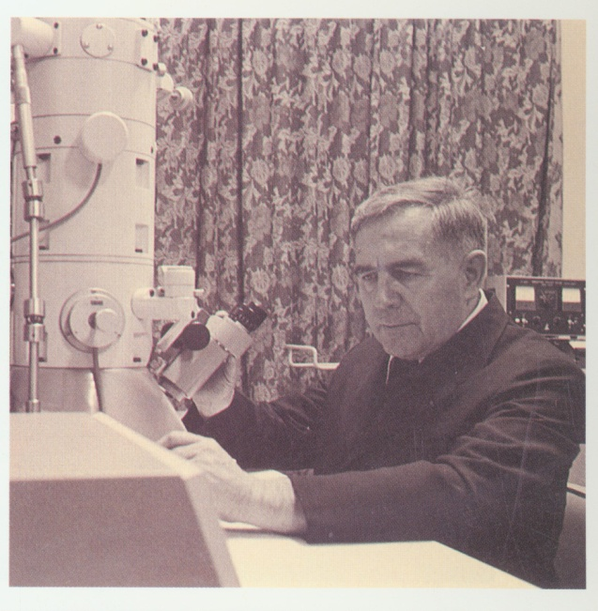
「以稍不靈光的腳與我們一起上山下海採集，足跡遍佈台灣與外島。就像是一位慈祥的父親帶著一群兒女，總是歌聲語笑聲不斷，他真的是我們永遠懷念的『father』。」──楊美桂教授
一九六三年，輔大在台復校的工作正積極籌備中，聖言會總會長舒德神父，緊急徵召扈伯爾神父(Father Huber)來台灣辦理復校工作。因為舒德總會長曾是扈神父的同學、同事，也是一位一心想為台灣服務的好夥伴，最後扈神父辭去了任教九年的非洲大學，投入輔仁大學在台的復校工作。一九六三年十月，扈神父帶著親友捐贈的鉅款，向西德蔡司和萊氏公司購買了名貴的顯微鏡數十台，來到了台灣。當他踏入新莊輔仁大學的校地，只見一片泥濘大地上僅有外語大樓和男生第一宿舍，於是他把這些貴重儀器暫時存放在男生宿舍二樓，做為臨時辦公室，就開始展開輔大生物系各項建系的工作。
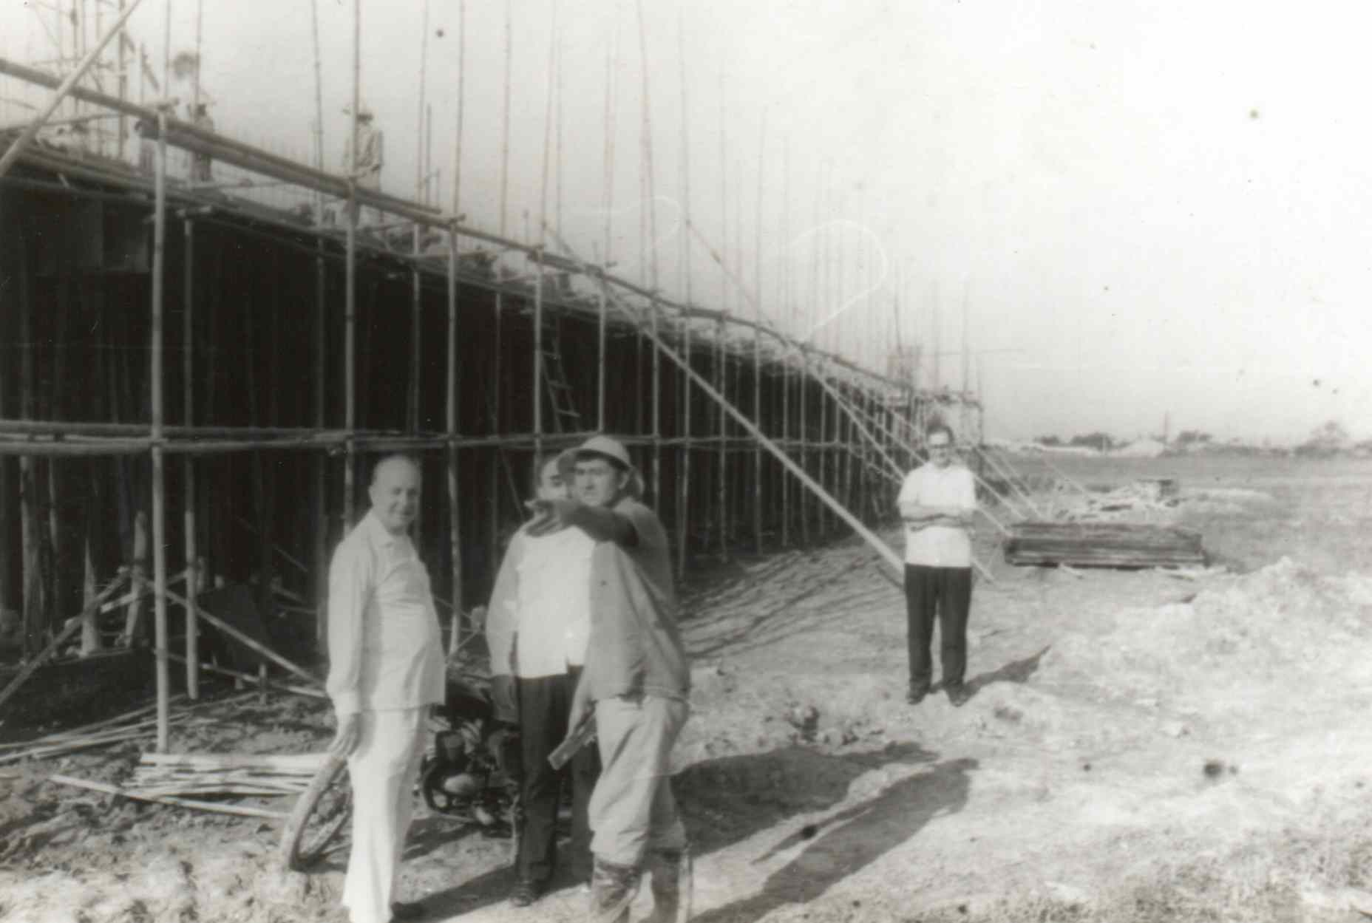
一九六四年，生物系招收了聯考甲組四十名學生，隔年，完成了一幢三層樓的系館；扈神父到台灣各個大學去瞭解教育方針，大家感受到這位外國神父的偉大情操，台大、師大、國防、中研院的一流學者也到輔大來幫忙兼課。由於學校經費不足，扈神父不間斷地向親朋好友募捐，每天早上四點即起床打寫募款信函，二十年如一日，於是輔大生物系早期就有許多最新的科技研究設備，包括一百多台顯微鏡、位相差、偏光和螢光顯微鏡，甚至有掃描式和穿透式薄切片機的電子顯微鏡。來自於扈神父的親友，歐洲各國許多老先生老太太的愛心，集腋成裘，也使輔大生物系一開始就體質優良，得到各方肯定，師生學術研究蔚為風氣，四十多年來從改名為生命科學系、成立研究所碩博士班，每年造就出不少學術界和產業界的生科人才，到目前為止共有13位畢業生成為輔大傑出校友，更有無數傑出研究者在國內外研究機構工作。問起他們，沒有一位不會想起這位恩師扈伯爾神父，飲水思源，就如楊美桂教授的感言，是我們永遠懷念的father。
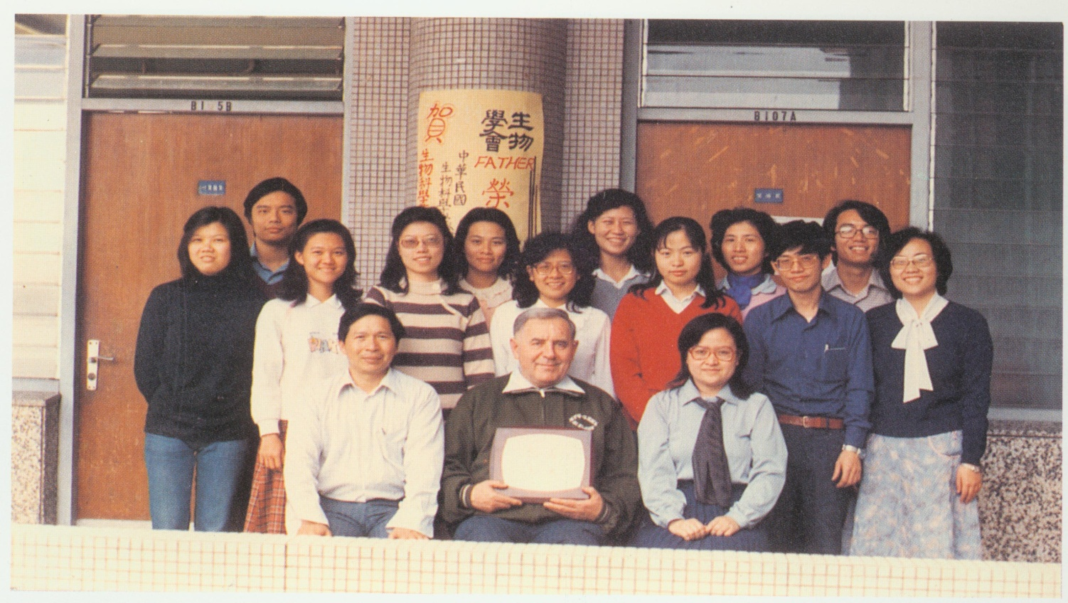
嚴師出高徒，桃李滿天下
扈神父常對剛考上輔大生物系的學生說：「不要氣餒，你們雖非第一志願考進我生物系，但將來你們在國外留學的成就，將是一流的！」的確，他像是輔大生科系葡萄園的老工人，在這裡辛勤耕耘，種出結實累累的好葡萄呢!
扈神父在課堂上對同學的要求非常嚴厲。罵人不留情面，例如「你不要唸書了，你回家種地去！」「挖個洞，把你埋了吧！」耐不住的時候，踹腳搥胸地叫「快點！快點！急死我了！」「Quick！Quick！Time is Money！」在學業上，他不但是恨鐵不成剛，而且還擔心學生沒有唸好書，對不起家長辛苦賺錢繳學費。期末考過了，他又開始擔心學生學業不及格，到處向其他老師求情，請他們慈悲的「放一馬」；「愛的教育，鐵的紀律」大概就是如此吧!－ 生物系學生感言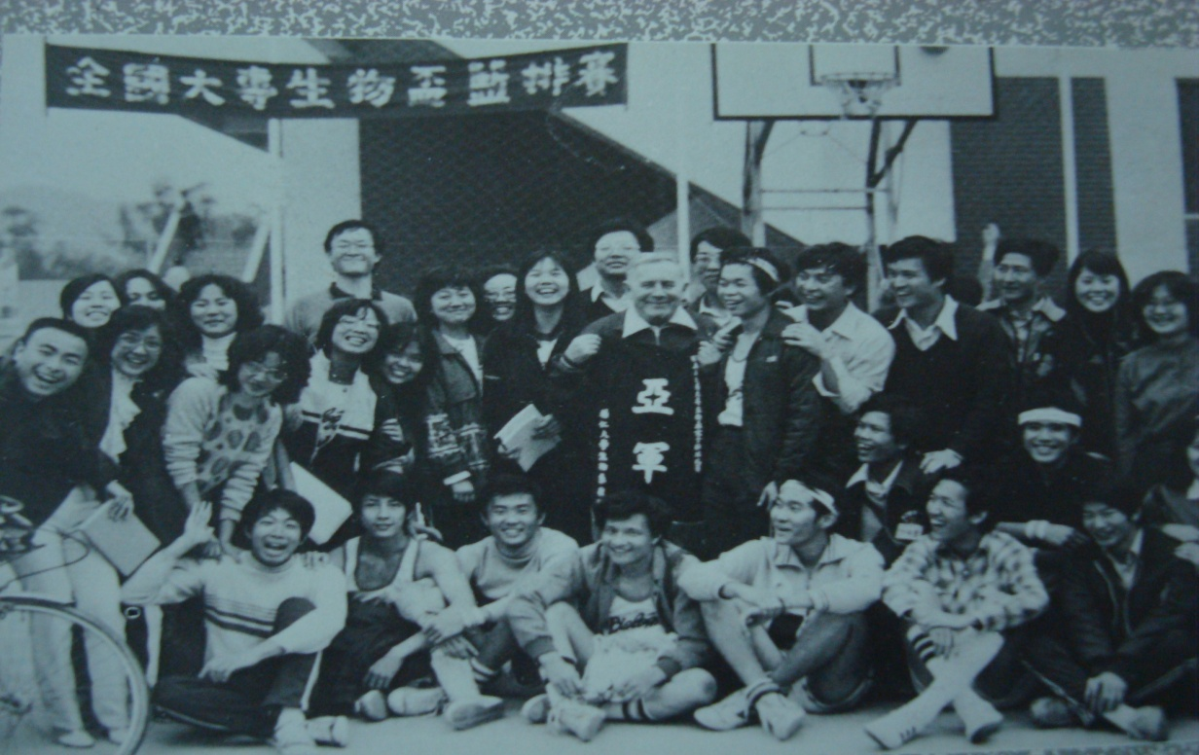
扈神父的嚴厲是有名的，他的嚴厲有一部分是來自於對學術的認真和執著。事實上，扈神父曾在中國十一年的傳教歲月中經歷了中日抗戰、土共作亂的劫難，深深體驗到在新的世代中，神職人員祇懂神學、哲學是不夠的，應該趁著年輕多學新的東西，才能跟得上時代，以新的知識技術來教育下一代，才是入世傳福音、做見證的方法。於是在大陸淪陷後他不回家鄉奧地利，而是直飛美國，進入華盛頓天主教大學主修生物學，這時他已經三十七歲了。根據他的描述，我們可以體會到他苦讀成功的心路歷程。
「我必須格外的用功，即使是在聖誕節及年假，同學們外出度假，我大都放棄讓自己輕鬆一下的機會，仍工作到深夜，只有主日時我才外出，被派往較遠的堂區做彌撒，以取得少許奉獻金，做為我自己實驗室的教材費用。我總是日以繼夜勤奮的作實驗，每當同學們度假回來時，沒有實驗報告可交，那些被我丟棄不滿意的顯微切片，同學們都爭先拾撿以應急，視如珍寶。他們考及格，而我總是滿分，班上同學都視我為神父同學，實則我是救苦救難，可臨時抱佛腳的老大，甚得同學們的喜愛與尊重，就這樣努力認真之下，於兩年之內取得了碩士學位。」－扈神父自述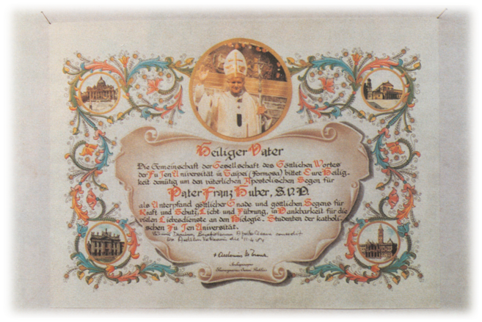
拿到碩士學位後，扈神父奉派到非洲國立大學任教九年，一九六一年，他再次入學，並在一九六三年以最優的成績通過維也納大學的博士學位考試，所以在來台灣以前，他已親身經歷了嚴格的生物科學教學研究訓練，用以傳承輔大生科系。
另一方面，他的嚴格是來自於出身貧困，對於資源的珍惜。他常說他小時後生在一個女子眾多的家庭，看見父母日夜勤勞的農忙工作，感念於心。所以對自己一生的生活很簡樸，一套西裝，四季都穿，內衣褲破了再補，從來都捨不得買真皮皮鞋穿，總是買合成皮的鞋子，自己從不亂花費金錢，唯獨對學生們的邀宴聚餐，他才肯花錢。他說：「學生們的家長夠辛苦了，不可以要他們再花錢，因此他博得同學們內心的敬愛與喝采。」
愛的教育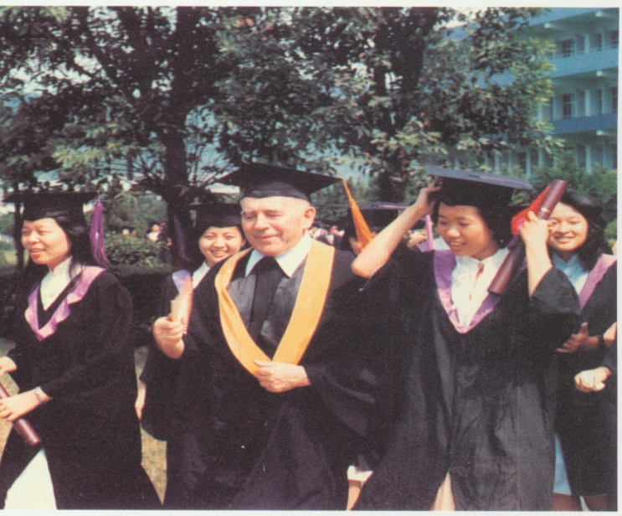
也就是如此，他對貧困學生的愛，啟發他們日後力爭上游，造就了許多傑出的校友。其中有一些到美國從生物轉行進入醫療，成為目前輔大畢業校友中的醫學人才；他們在美國重新苦讀醫學院，也許就是扈神父苦學成功的再版故事，目前是輔大籌備附設醫院的靈魂人物，也是美國舊金山知名婦科名醫生的范淵達，當年在輔大生物系工讀，做電話接線生，到美國後在旅館打工，進入路易士安那醫學院，一路走來，受扈伯爾神父的照護和啟發，是許多輔大生科系畢業生成功的其中一個例子。
在生活上，他對學生，總是付出關懷與奉獻。不准學生穿牛仔褲：因為他的學生都應該是紳士和淑女。嚴格要求學生愛護儀器，是希望能讓更多的學生使用。討厭學生遲到，那是對老師不尊敬的表現。每天早上在一樓走廊前，望著東來一個西來一個的學生，他都熱烈的打著招呼「Good Morning！Miss X！Good Morning！Mr.Y！」看著同學認真到校，他一臉愉快的表情，無限的安慰。－生物系學生感言
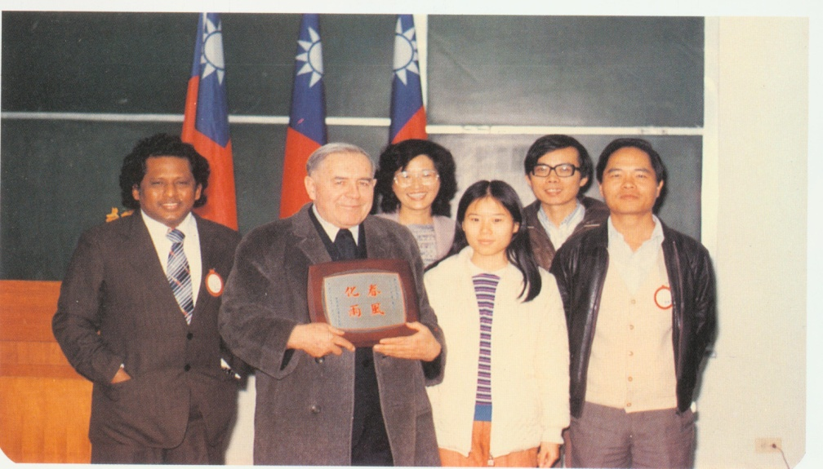
來自奧地利維也納的鄉下，他有典型的德奧傳統固執，學生們怕上他的德語課，但也很習慣聽他罵人，在輔大，外籍神父修女要教大學生他們的本國語，自己又要學國語來教學和認識每一位學生，其實是很辛苦、又要有一點天份的，扈神父在二十六歲晉鐸，隔年就到中國傳教，祇在山東學了七個月的國語就開始傳教了，那時中國兵荒馬亂，扈神父會德語、中國話，歷經日本人、土共的多次劫難才能化險為夷。他能在日軍營裡救出被監禁的中國人、能當土共的「班長」，也曾在大陸鄉區開診所，被中共三次公開審判，大概都是靠著他的語言天才和機智才能脫困吧！這從他記同學的名字就可以看出來。扈伯爾神父喜歡以姓來記住每位同學，當時班上有七位姓王的學生，所以每次點名 Mr.王，就會有7隻手舉起來，為了解決此問題，扈伯爾神父想到了一套區別的方法，那就是“王老大、王老二-------、王老七”，所以就有人常常被點名叫“王老五”了。此外，聰明的扈伯爾神父也會以充滿邏輯的方法來記住學生名字，例如你的名字叫玲玲，扈伯爾神父就以“Double”來記住你。
春風化雨、誨人不倦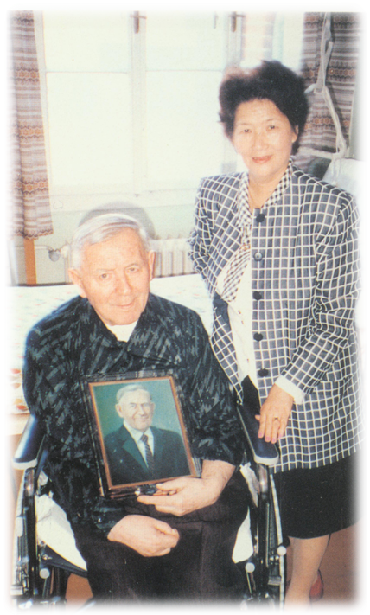
就這樣，年復一年，二十多個寒暑，送出二十多屆畢業生成為台灣生科界的精英，結實累累的葡萄園工人也從年富力強一天天的老邁，終於到了退休的年齡，一九七八年，中國生物學會頒贈給扈神父一面「春風化雨」獎牌，感謝他對生物學術的研究和貢獻。一九八一年，正逢扈神父七十歲誕辰，也正是教育部規定的退休年限。他尊重教育部退休制度，將系裡作了妥善的安排，讓第一屆畢業的系友劉寶瑋和王重雄分別擔任系主任和生科所所長職位。帶著疲憊的身軀返回故鄉維也納，休假一年。誰知半年不到，他依然無法釋念生物系，最後他決定回來了，他要退而不休的為系上做點小事情；如每天早晚查看冷氣機的開關，和實驗室的門戶關鎖，電子顯微鏡的充電保養…等。他笑說：「這個老工人的工作對我最相稱了」。就這樣，他每天看管門戶開鎖，照顧他飼養的寵物：雞、鴨、鵝，這些小生命對他的依賴有增無減，慰藉他一顆失落的心，在他從奧國返校短短三個月期間，在一次晨間彌撒祭典中，他突然中風，右手和右腿不遂，經醫生急救，因腦出血，傷害到語言神經，不能說話，只能說少許母語。過了半年多的治療，依然不能行動及說話，他失望了，他在聖堂內痛哭失聲，求天主指引迷津，他不願再讓大家受累，決定返回故鄉奧地利教會，在他入會的修會裡去頤養天年。臨行前他立下了遺囑，把他募得的儀器款項，尚未動用的新台幣三百萬元，全數留下給生物系。一九八四年，扈神父坐輪椅，依依不捨，淚灑機場，還諄諄不誨的叮嚀，好好的照顧生物系，在場送行的師生和聖言會的神父們都感傷的說不出話來。
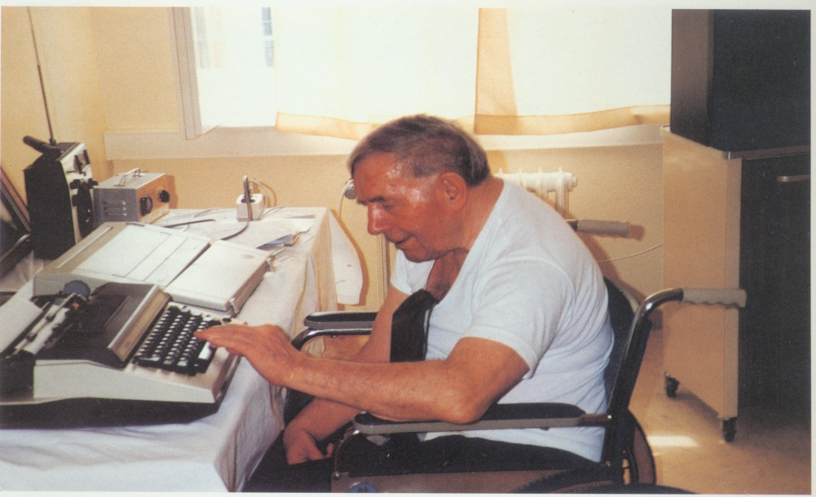
扈神父終老於維也納的聖言總會，安葬於果園內側的墓園。生前，他的愛徒龐紀淑貞曾推著輪椅帶他來逛過，他指著墓地說：「這裡就是我的家，內心雖然悽涼，但是並不寂寞」。是的，扈神父永遠不會寂寞的，在全世界各地，都有輔大生命科學系(生物系)的畢業校友們在懷念他，感激他。
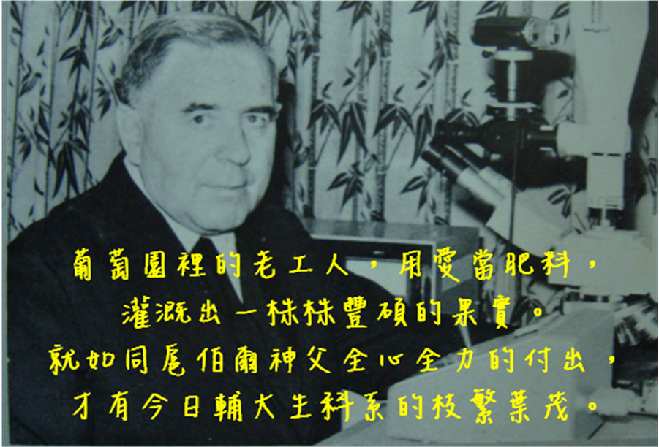

－節錄自江漢聲著:「生科葡萄園的老工人--扈伯爾神父傳奇」

